ОЛИМПИАДА ЮНЫХ ХИМИКОВ

7 КЛАСС
Теоретические задачи
Задача 7.1.
Вам предложены тестовые задания:
- с выбором ответа, в которых только один ответ правильный,
- задания на соответствие,
- задания на определение правильной последовательности.
На выполнение задания отводится 20 минут.

1. Из предложенного перечня выберите простые вещества (ответ запишите последовательностью букв) (1 балл):
А) кислород; Б) вода; В) сероводород; Г) азот; Д) аммиак; Е)сера; Ж) алмаз.
2. Приведите в соответствие способы разделения смесей, изображенные на рисунках, и примеры смесей, которые можно разделить данными способами:
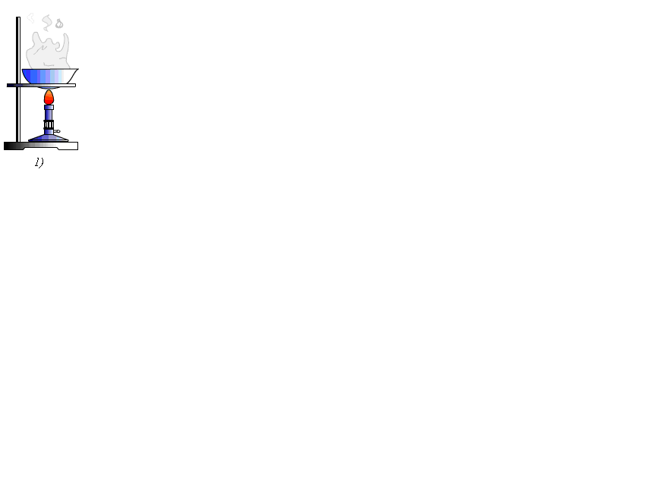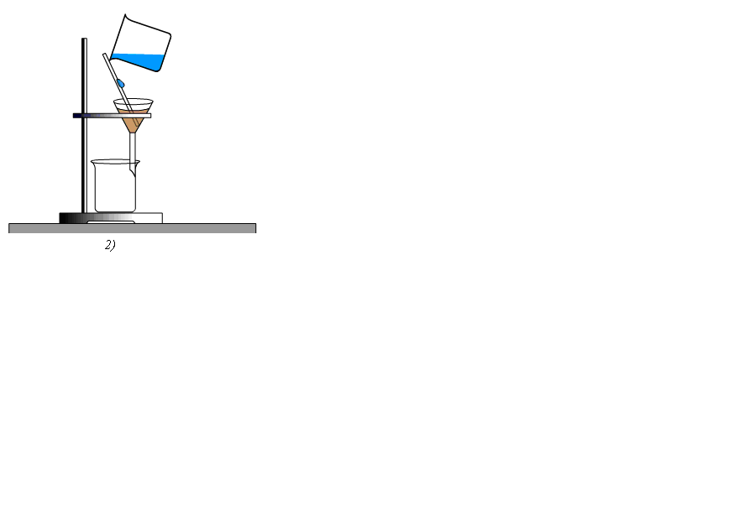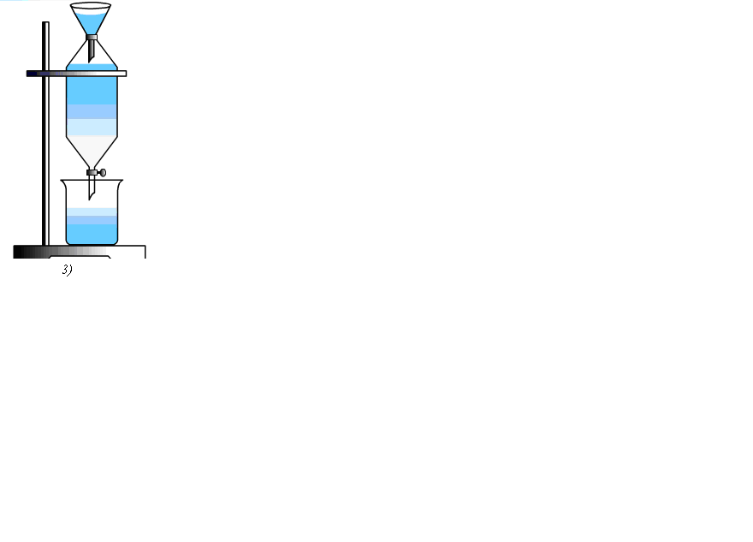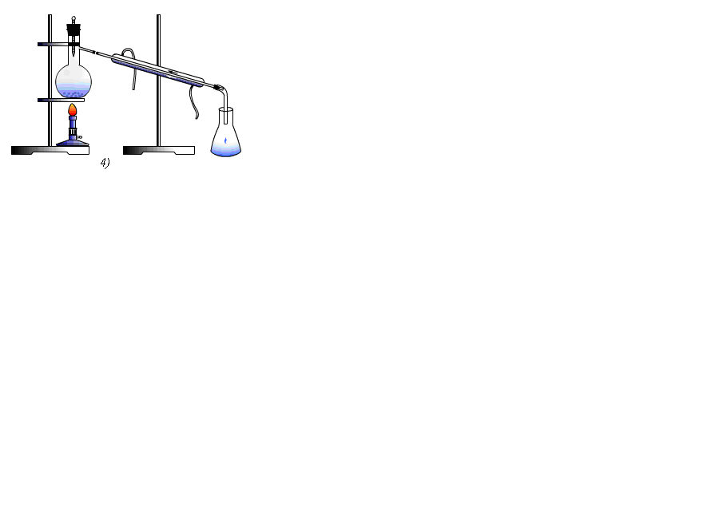
А) растительное масло : вода; Б) глина : вода; В) водопроводная вода; Г) сульфат натрия : вода; Д) поваренная соль : мука (1 балл)
1 | 2 | 3 | 4

3. Химическое явление(1 балл):
А)появление бурой окраски ржавчины на железном гвозде;
Б) образование инея;
В) возгонка йода;
Г) плавление парафина.

4. Большее число молекул кислорода в записи … (1 балл):
а) О₂; б) О₃; в) 2О₂; г) 4О.

5. В таблице приведены данные о распространенности элементов в земной коре:
Название элемента | Распространенность элементов (%) | Название элемента | Распространенность элементов(%)
Кислород | 49 | Натрий | 2
Кремний | 26 | Калий | 2
Алюминий | 7 | Магний | 2
Железо | 4 | Водород | 1
Кальций | 3
Запишите знаки элементов неметаллов по возрастанию содержания в земной коре:
. (1,5 балла).

6. Для тушения горящего спирта:
А) Можно использовать углекислотный огнетушитель;
Б) Можно использовать воду (2 балла)
а) Верно только утверждение А;
б) Оба утверждения верны;
в) Верно только утверждение Б;
г) Оба утверждения не верны.
7. В 5-ти молях хлороводорода … атомов водорода (2 балла):
а) 5; б) 10; в) 30,10 •10²³; г) 6,02 •10²³.
8. При проведении эксперимента по изучению состава малахита ученик пропустил газ, образующийся при разложении малахита, через небольшое количество известковой воды. В одной из частей своего отчета он записал: "Возможно, что помутнение известковой воды свидетельствует о наличии в составе малахита углерода".
Это утверждение является (1 балл):
а) выводом; б) обобщением; в) наблюдением; г) гипотезой.
9. Расположите вещества в порядке возрастания относительных молекулярных масс:
А) фтороводород; Б ) оксид кальция; В ) карбонат калия; Г) сера. (В ответе запишите последовательность букв) (2 балла).
10. В 2010 г. в Магнитогорске начинается эксперимент по раздельному сбору бытовых отходов. Для это необходимо знать, что обозначают знаки на упаковках. Соотнесите знак и то, что он обозначает (2,5 балла):
А)Упаковку следует выбросить в урну
1. 

Б) Товар пригоден для переработки.
2.


В) Программа переработки "Экологическая Упаковка"

3.
4.
Г) Перерабатываемый пластик

5.  Д) Не выбрасывать, необходимо сдать в спецпункт утилизации
Задача 7.2.
В бензине марки АИ-93 содержится около 0,8 г/л тетраэтилсвинца – Pb(C₂H₅)₄. Какая масса свинца попадает в окружающую среду в результате 1000-километрового пробега легкового автомобиля, если средний расход бензина во время пробега составляет 10 л на 100км? Чем опасно попадание свинца в окружающую среду? (12 баллов).

Задача 7.3.
При сжигании топлива в атмосферу попадают оксиды углерода, азота и серы. Напишите уравнения реакций образования этих оксидов из простых веществ. К каким последствиям может привести накопление этих веществ в атмосфере? Дайте подробный ответ. (12 баллов).

Задача 7.4.
Имеются два сосуда, заполненные смесями газов. В первом сосуде находятся водород и хлор, во втором – водород и кислород. Как и почему изменится давление в сосудах при пропускании через каждую смесь электрической искры. Дайте обоснованный ответ. Приведите уравнения соответствующих реакций (8 баллов).

Экспериментальная задача 7.5
Хроматография – один из современных методов разделения, выделения и обнаружения веществ. Черная паста для шариковых ручек состоит из смеси различных красителей. Их можно разделить с помощью метода бумажной хроматографии. Поясните, на чем основан метод хроматографии. Используя хроматографию на бумаге и выданные вам реактивы и оборудование, предложите план и разделите черную пасту на составляющие компоненты.
(15 баллов)
РЕШЕНИЕ ЗАДАЧ И ПРИМЕРНАЯ РАЗБАЛЛОВКА
7 КЛАСС
Теоретические задачи
Задача 7.1.
Вам предложены тестовые задания:
- с выбором ответа, в которых только один ответ правильный,
- задания на соответствие,
- задания на определение правильной последовательности.
На выполнение задания отводится 20 минут.

1. Из предложенного перечня выберите простые вещества (ответ запишите последовательностью букв) (1 балл):
А) кислород; Б) вода; В) сероводород; Г) азот; Д) аммиак; Е)сера; Ж) алмаз.
Ответ: АГЕЖ.
2. Приведите в соответствие способы разделения смесей, изображенные на рисунках, и примеры смесей, которые можно разделить данными способами:
А) растительное масло : вода; Б) глина : вода; В) водопроводная вода; Г) сульфат натрия : вода; Д) поваренная соль : мука (1 балл)
1 | 2 | 3 | 4
Г | Б | А | В

3. Химическое явление(1 балл):
А)появление бурой окраски ржавчины на железном гвозде;
Б) образование инея;
В) возгонка йода;
Г) плавление парафина.
4. Большее число молекул кислорода в записи (1 балл):
а) О₂; б) О₃; в) 2О₂; г) 4О.
5. В таблице приведены данные о распространенности элементов в земной коре:
Название элемента | Распространенность элементов (%) | Название элемента | Распространенность элементов(%)
Кислород | 49 | Натрий | 2
Кремний | 26 | Калий | 2
Алюминий | 7 | Магний | 2
Железо | 4 | Водород | 1
Кальций | 3
Запишите знаки элементов неметаллов по возрастанию содержания в земной коре:
Н, Si, O. (1,5 балла).
6. Для тушения горящего спирта:
А) Можно использовать углекислотный огнетушитель;
Б) Можно использовать воду (2 балл).
а) Верно только утверждение А; б) Оба утверждения верны; в) Верно только утверждение Б;
г) Оба утверждения не верны.

7. В 5-ти молях хлороводорода … атомов водорода (2 балла):
а) 5; б) 10; в) 30,10 •10²³; г) 6,02 •10²³.

8. При проведении эксперимента по изучению состава малахита ученик пропустил газ, образующийся при разложении малахита, через небольшое количество известковой воды. В одной из частей своего отчета он записал: "Возможно помутнение известковой воды свидетельствует о наличии в составе малахита углерода".
Это утверждение является (1 балл):
а) выводом; б) обобщением; в) наблюдением; г) гипотезой.

9. Расположите вещества в порядке возрастания относительных молекулярных масс:
А) фтороводород; Б ) оксид кальция; В ) карбонат калия; Г) сера. (В ответе запишите последовательность букв) (АГБВ) (2 балла).

10. В 2010 г. в Магнитогорске начинается эксперимент по раздельному сбору бытовых отходов. Для это необходимо знать что обозначают знаки на упаковках. Соотнесите знак и его назначение(2,5 балла).:
А) Товар может быть переработан
1.
.
Б) Упаковку следует выбросить в урну
2.

В) Не выбрасывать, необходимо сдать в спецпункт утилизации

3.
4.
Г) Перерабатываемый пластик

5. Д) программа переработки отходов "Экологическая упаковка"
Задача 7.2.
В бензине марки АИ-93 содержится около 0,8 г/л тетраэтилсвинца – Pb(C₂H₅)₄. Какая масса свинца попадает в окружающую среду в результате 1000-километрового пробега легкового автомобиля, если средний расход бензина во время пробега составляет 10 л на 100 км? Чем опасно попадание свинца в окружающую среду? (12 баллов).
Решение:
На 1000 км израсходовано 100 л бензина, (1 балл)
в воздух попало 100л •0,8г/л = 80 г Pb(C₂H₅)₄. (2 балла)
М (Pb(C₂H₅)₄)=323 г/моль. (2 балла)

В 323 г Pb(C₂H₅)₄ – 207 г Pb,
в 80г – Х г
Х = (80*207):323 = 51,26 г. (4 балла)
За ответы, отражающие опасность загрязнения окружающей среды соединениями свинца. (до 3-х баллов).
Задача 7.3.
При сжигании топлива в атмосферу попадают оксиды углерода, азота и серы. Напишите уравнения реакций образования этих оксидов из простых веществ. К каким последствиям может привести накопление этих веществ в атмосфере? Дайте подробный ответ. (12 баллов).
Решение:
1) С + О₂ = СО₂ (усиление парникового эффекта)
2) 2С + О₂ = СО («угарание», экологические «ловушки»)
3) N₂ + О₂ = 2NО (разрушение озонового слоя)
4) 2NО + О₂ = 2NО₂
5) 2NО₂ + Н₂О = НNО₂ +НNО₃ (кислотные дожди)
6) S + О₂ = SО₂
7) 2SО₂ + О₂ = 2SО₃
8) SО₂ + Н₂О = Н₂SО₃
9) SО₃ + Н₂О = Н₂SО₄ (кислотные дожди).

Задача 7.4.
Имеются два сосуда, заполненные смесями газов. В первом сосуде находятся водород и хлор, во втором – водород и кислород. Как и почему изменится давление в сосудах при пропускании через каждую смесь электрической искры. Дайте обоснованный ответ. Приведите уравнения соответствующих реакций (8 баллов).
Решение
В первом сосуде давление не изменится во втором уменьшится.
Н₂ + Cl₂ = 2НCl
О₂ + 2Н₂ = 2Н₂О

